TRƯỜNG ĐẠI HỌC BÁCH KHOA HÀ NỘI

VIỆN ĐIỆN

BỘ MÔN KỸ THUẬT ĐO VÀ TIN HỌC CÔNG NGHIỆP

.......................***........................



**BÀI TẬP DÀI MÔN THIẾT KẾ THIẾT BỊ ĐO**

**Đề tài:**

THIẾT KẾ MẠCH ĐO KHÔNG SỬ DỤNG ADC, ĐỘ PHÂN GIẢI 10-BIT  
DẢI ĐO 0-1000mA, 0-1V

**Nhóm sinh viên thực hiện:**

**Nguyễn Sỹ Thái - 20174190**

**Trần Đức Tuệ - 20174343**

**Giảng viên hướng dẫn:**

**PGS.TS. Nguyễn Thị Lan Hương**

**Hà Nội - 2021**

**Nội dung**

**Phần 1: Lý thuyết cơ bản** 2

**1.1. Mạch tích phân** 2

**1.2. Mạch so sánh sử dụng opamp** 5

**1.3. Mạch ADC tích phân 2 sườn xung** 6

**Phần 2: Thiết kế mạch phần cứng** 9

**2.1. Mạch lựa chọn đầu điện áp hay dòng điện** 9

**2.2. Đầu vào tương tự** 9

**2.3. Mạch đầu vào dòng điện** 10

**2.4. Mạch tích phân cho bộ tích phân 2 sườn xung** 11

**2.5. Counter** 13

**Phần 3: Lưu đồ thuật toán và lập trình** 16

**3.1. Lưu đồ thuật toán** 16

**3.2. Lập trình** 17

# **Phần 1: Lý thuyết cơ bản**

## **1.1. Mạch tích phân**

Bộ khuếch đại hoạt động có thể được sử dụng như một phần của bộ khuếch đại phản hồi dương hoặc ẩm hoặc như một mạch cộng hoặc loại trừ chỉ sử dụng điện trở thuần ở cả đầu vào và vòng phản hồi.

Nhưng điều gì sẽ xảy ra nếu chúng ta thay đổi phần tử phản hồi hoàn toàn bằng điện trở (Rf) của bộ khuếch đại đảo ngược với phần tử phức phụ thuộc tần số có điện trở (X), chẳng hạn như Tụ điện, C. Ảnh hưởng đến op- Chức năng truyền độ lợi điện áp amps qua dải tần số của nó là kết quả của trở kháng phức tạp này.

Bằng cách thay thế điện trở phản hồi này bằng một tụ điện, giờ đây chúng ta có Mạng RC được kết nối qua đường phản hồi của bộ khuếch đại hoạt động tạo ra một loại mạch khuếch đại hoạt động khác thường được gọi là mạch Tích hợp Op-amp như hình dưới đây.

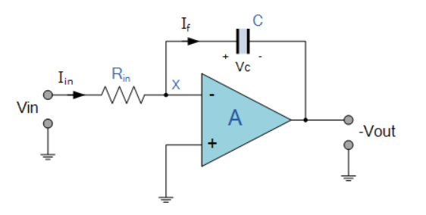

Hình 1: Nguyên lý mạch tích phân sử dụng OPAMP

Mạch Tích Phân Opamp là một mạch khuếch đại hoạt động thực hiện Tích phân, tức là chúng ta có thể khiến đầu ra phản ứng với những thay đổi của điện áp đầu vào theo thời gian khi bộ tích hợp op-amp tạo ra điện áp đầu ra tỷ lệ với tích phân của điện áp đầu vào.

Nói cách khác, độ lớn của tín hiệu đầu ra được xác định bởi khoảng thời gian điện áp ở đầu vào của nó khi dòng điện qua vòng phản hồi tích điện hoặc phóng điện qua tụ điện khi phản hồi âm yêu cầu xảy ra qua tụ điện.

Khi tụ điện phản hồi C bắt đầu tích điện do ảnh hưởng của điện áp đầu vào, trở kháng Xc của nó tăng chậm tương ứng với tốc độ tích điện của nó. Tụ điện tích điện với tốc độ được xác định bởi hằng số thời gian RC, ( τ ) của mạng RC nối tiếp. Phản hồi âm buộc op-amp tạo ra điện áp đầu ra duy trì mặt đất ảo ở đầu vào đảo của op-amp.

Vì tụ điện được kết nối giữa đầu vào đảo của op-amp (ở điện áp mặt đất ảo) và đầu ra của op-amp (bây giờ là âm), điện áp lý thuyết, Vc ở trên tụ điện từ từ tăng lên làm cho dòng sạc giảm khi trở kháng của tụ điện tăng lên. Điều này dẫn đến tỷ lệ Xc / Rin tăng lên tạo ra điện áp đầu ra đoạn đường nối tăng tuyến tính và tiếp tục tăng cho đến khi tụ điện được sạc đầy.

Tại thời điểm này, tụ điện hoạt động như một mạch hở, chặn bất kỳ dòng điện một chiều nào. Tỷ lệ của tụ điện phản hồi với điện trở đầu vào ( X C / R IN ) hiện là vô hạn dẫn đến độ lợi vô hạn. Kết quả của độ lợi cao này (tương tự như độ lợi vòng hở op-amps), là đầu ra của bộ khuếch đại đi vào trạng thái bão hòa như hình dưới đây. (Sự bão hòa xảy ra khi điện áp đầu ra của bộ khuếch đại thay đổi đến điện áp cung cấp hoặc đường điện áp khác với ít hoặc không có điều khiển ở giữa).

op-amp integrator equation

Tốc độ tăng điện áp đầu ra (tốc độ thay đổi) được xác định bởi giá trị của điện trở và tụ điện, ”hằng số thời gian RC “. Bằng cách thay đổi giá trị hằng số thời gian RC này, hoặc bằng cách thay đổi giá trị của Tụ điện, C hoặc Điện trở, R, thời gian mà điện áp đầu ra đạt đến mức bão hòa cũng có thể được thay đổi.

Với các op-amp có điện thế offset lớn ở ngõ ra. Vo sẽ chịu một sai số đáng kể. Để khắc phục tình trạng này, một điện trở Rf được mắc song song với C để tạo hồi tiếp âm cho tần số thấp. Như vậy khi mạch có Rf, mạch chỉ tính tích phân khi tần số của tín hiệu thỏa mãn f > $\frac{1}{2πR(feedback)C}$, Rf không được quá lớn do sẽ dẫn đến hồi tiếp âm yếu.

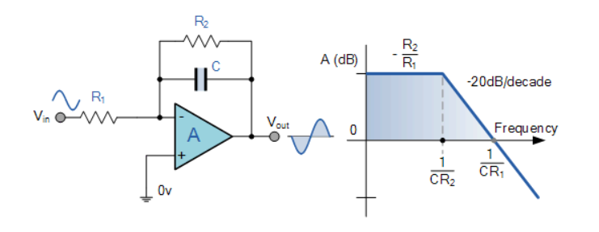

Hình 2: Dạng điện áp ra và đồ thị Bode của biên độ

## **1.2. Mạch so sánh sử dụng opamp**

**Mạch so sánh điện áp Op amp**: Bộ so sánh là một mạch đưa ra quyết định điện tử sử dụng bộ khuếch đại thuật toán có độ lợi rất cao ở trạng thái vòng hở, tức là không có điện trở phản hồi.

**Mạch so sánh điện áp Op am so sánh** một mức điện áp tương tự với mức điện áp tương tự khác hoặc một số điện áp tham chiếu đặt trước, V REF và tạo ra tín hiệu đầu ra dựa trên sự so sánh điện áp này. Nói cách khác, bộ so sánh điện áp op-amp so sánh độ lớn của hai đầu vào điện áp và xác định mức lớn nhất trong hai đầu vào.

Trước tiên hãy giả sử rằng V IN nhỏ hơn mức điện áp V REF, ( V IN  <V REF ). Vì đầu vào không đảo (dương) của bộ so sánh nhỏ hơn đầu vào đảo (âm), đầu ra sẽ ỏ mức THẤP và ở điện áp cung cấp âm -Vcc dẫn đến đầu ra bão hòa âm.

Nếu bây giờ chúng ta tăng điện áp đầu vào, V IN để giá trị của nó lớn hơn điện áp tham chiếu V REF trên đầu vào đảo, thì điện áp đầu ra nhanh chóng chuyển sag mức CAO về phía điện áp cung cấp dương + Vcc dẫn đến đầu ra bão hòa dương. Nếu chúng ta giảm một lần nữa điện áp đầu vào V IN, để nó nhỏ hơn một chút so với điện áp tham chiếu, đầu ra của op-amp sẽ chuyển trở lại điện áp bão hòa âm của nó hoạt động như một bộ dò ngưỡng.

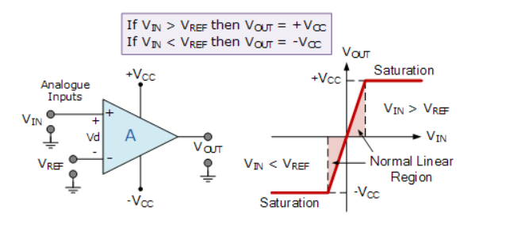

Hình 3: Đặc tính của mạch so sánh sử dụng OPAMP

## **1.3. Mạch ADC tích phân 2 sườn xung**

Trong loại ADC hai sườn dốc, bộ tích hợp tạo ra hai dốc khác nhau, một với điện áp đầu vào tương tự Vin đã biết và một dốc khác với điện áp tham chiếu đã biết –Vref. Do đó nó được gọi là bộ tích phân 2 sườn dốc. Sơ đồ logic cho tương tự được hiển thị bên dưới.

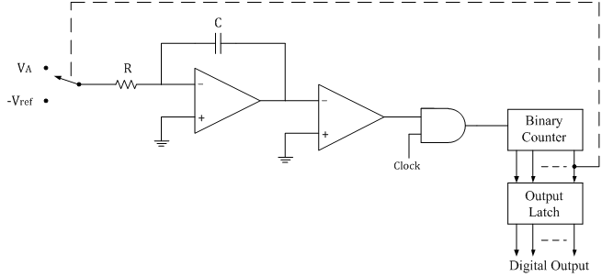

Hình 4:Nguyên lý mạch tích phân 2 sườn xung

Bộ đếm nhị phân ban đầu được đặt lại thành 0000; đầu ra của bộ tích hợp được đặt lại thành 0V và đầu vào của bộ tạo đường nối hoặc bộ tích hợp được chuyển sang điện áp đầu vào tương tự Vin.

2Cấu trúc hai sườn dốc (Dual Slope Architecture). Phương pháp hai sườn dốc có lẽ được sử dụng kiến trúc A/D tích phân một cách rộng rãi nhất. Có hai nửa chu kỳ, dựa vào đây có sườn dốc lên và sườn dốc xuống. Tín hiệu vào được tích hợp trong thời gian sườn dốclên đối với thời gian ấn định. Sau đó tham chiếu của tín hiệu ngược được tích hợp trong thời gian sườn dốc xuống để biến đổi đầu vào bộ tích phân thành zero. Thời gian cần thiết cho sườn dốc xuống tỷ lệ với trị số đầu vào và là đầu ra của ADC.

Về mặt toán học, chu trình sườn dốc lên có thể được trình bày như sau:

Vp = - (Tup.Vin)/RC

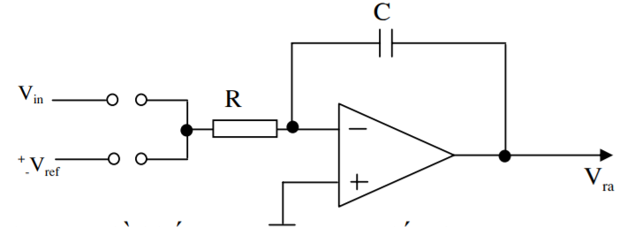

Hình 5: Sơ đồ khối tích phân 2 sườn dốc đơn giản

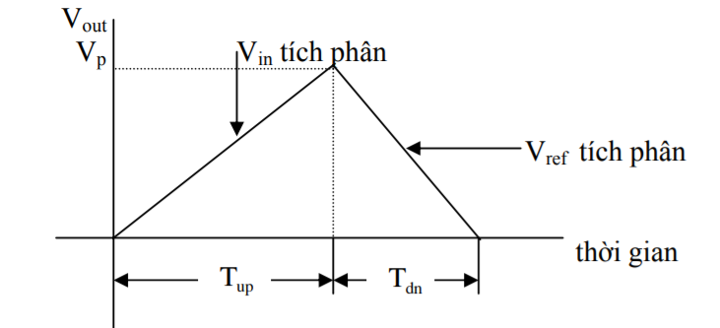

Hình 6: Hình dạng sóng tích phân 2 sườn dôc

Trong khi đó Vp là giá trị đỉnh đạt tại đầu ra bộ tích phân trong thời gian sườn dốc lên, Tup được biết là thời gian tích hợp sườn dốc lên, Vin là tín hiệu đầu vào, R và C là giá trị thành phần của bộ tích phân. Tương tự sườn dốc xuống có thể biểu diễn:

Vp = (Tdn.Vref)/ RC

Trong đó Tdn là thời gian không biết trước của sườn dốcxuống, và Vref là giá trị tham khảo, biểu thức 2 và 3 và giải ra Tdn, đầu ra của ADC:

Tdn = - (Tup.Vin)/Vref

Chú ý: Vin và Vref ­ ­luôn luôn là tín hiệu ngược chiều nhau và do đó Tdn luôn luôn dương.

Có thể trực tiếp thấy ở trong biểu thức rằng R và C không có mặt ở trong Tdn. Do đó giá trị của nó không tới hạn. Đây là kết quả của cùng thành phần đã được dùng cho cả sườn dốc lên và xuống. Tương tự, nếu thời gian Tup và Tdn được xác định bởi chu kỳ đếm của counter, chu kỳ chính xác của counter đó sẽ không ảnh hưởng đến độ chính xác của ADC. Viết lại biểu thức tần số của counter:

Ndn­ =- (Nup.Nin)/Vref

Trong đó Nup là số chu kỳ counter đã được ấn định dùng trong sườn dốcl ên và Ndn là số chu kỳ đồng hồ yêu cầu để biến đổi đầu ra bộ tích phân thành 0.

Các nguồn sai số điện thế:

Rõ ràng từ biểu thức trên thấy rằng Ndn, đầu ra bằng số của ADC, chỉ phụ thuộc vào đầu vào, giá trị tham chiếu, và giá trị Nnp, sai số trong Vref sẽ ảnh hưởng tới độ chính xác hệ số khuếch đại của ADC, nhưng đó là ẩn(implicit) trong những bộ biến đổi.

Sai số bù có thể xuất hiện nếu điện áp tại điểm bắt đầu của sườn dốc lên khác với điện áp tại điểm cuối của sườn dốc xuống. Nếu bộ so sánh đơn trên đầu ra của bộ tích phân được dùng để xác định thời gian đảo (crossing) 0 trong cả hai đường dốc, sự bù của nó sẽ không quan trọng. Dù thế nào thì sai số bù có thể xảy ra vì vai trò loại trừ (charge infection) từ công tắc để chọn đầu vào và tham chiếu. Trong ứng dụng vôn mét có độ chính xác rất cao, sự bù này thường được bù bởi chu trình tự trở về không (auto-zero cycle). Tính tuyến tính của bộ biến đổi có thể bị ảnh hưởng bởi hiệu ứng nhớ (memory) trong tụ điện của bộ so sánh. Đây là do hiện tượng gọi là hấp thụ điện môi, mà điện tích (charge) được hấp thụ một cách hiệu dụng bởi điện môi tụ trong khoảng thời gian lộ sáng(exposure) dài tới một điện áp và sau đó quay tới phiến tụ khi mà điện áp khác được sử dụng. Cách lựa chọn vất liệu điện môi có hấp thụ rất thấp dùng để tối thiểu hiệu ứng này.

Độ phân giải của tích phân hai sườn dốc ADC có một số đếm (count) trong Nmax, khi Nmax là số đếm tích luỹ trong sườn dốc sau khi tích hợp đầu vào có thang độ đầy đủ Vin=Vts. Để cải thiện độ phân giải, Nmax phải được tăng lên. Việc đó có thể làm được bằng cách tăng Nup, có giá trị hiệu ứng thời gian tăng tuyến tính yêu cầu cho cả hai sườn dốclên và xuống. Hoặc Vref phải giảm, do đó thời gian sườn dốc lên là hằng số thời gain sườn dốc xuống tăng tuyến tính. Mặt khác, độ phân giải tăng yêu cầu sự tăng tuyến tính trong số chu kỳ đồng hồ của sự biến đổi.

# **Phần 2: Thiết kế mạch phần cứng**

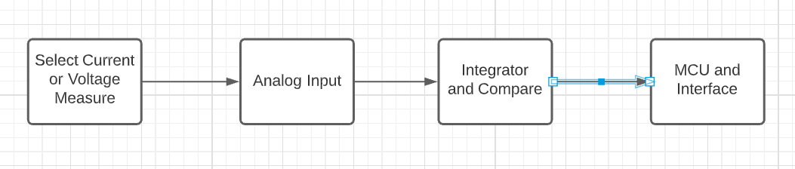

Hình 7: Sơ đồ khối

## **2.1. Mạch lựa chọn đầu điện áp hay dòng điện**

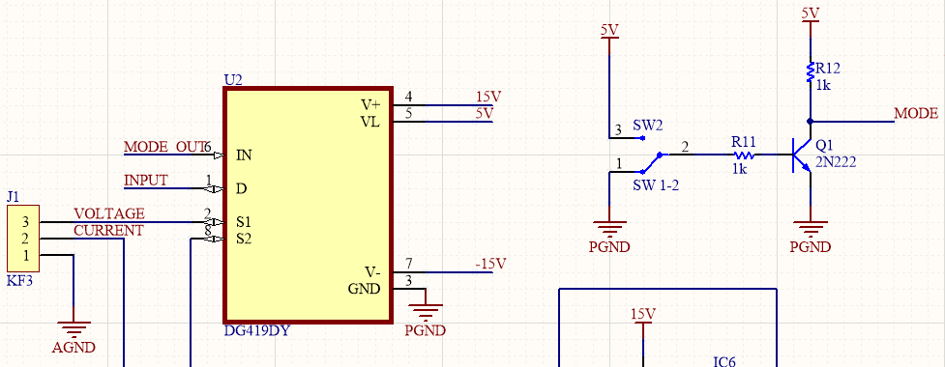

Hình 8: Mạch lựa chọn điện áp dòng điện

Ý tưởng ở đây là công tắc Switch là công tắc vật lý. Lựa chọn giữa 5V và 0V cho đầu vào Transistor sẽ là tín hiệu đầu vào VĐK 8051. Nếu MODE (Input 8051) ở mức cao thì MODE OUT (Output 8051) sẽ ở mức cao và ngược lại từ đó sẽ lựa chọn được đầu vào là dòng điện hay điện áp. DG419 là một Analog Switch. Đầu D sẽ được nối với S1 hoặc S2 dựa vào tín hiệu điều khiển IN.

Transistor NPP 2N222có hệ số Beta = 100. ICsat = 300mA.

Rb = (5 – 0.7) / (300mA/100) = 1.4k => Chọn điện trở RB = 1k.

Như vậy Transitor có thể làm việc ở trạng thái bão hòa (Hoàn toàn ON hoặc OFF)

## **2.2. Đầu vào tương tự**

Ta có dải đo đầu vào là:

* 0 – 1 V đối với điện áp.
* 1000mA đối với dòng điện.

Trước tiên với đầu vào điện áp: muốn điện áp ra trong dải từ 0 – 5V đi qua 1 mạch khuếch đại không đảo với Gain = 5.

G = (1 + Rf /Rin) = 5.

* Rf = 4.Rin.

Lúc này ta sẽ lựa chọn điện trở Rf = 82kR và Rin = 20.5kR.

Tính toán lại độ lợi điện áp sau khi chọn điện trở: G = (1 + 82/20.5) = 5.

Để giảm sự tác động của dòng phân cực ta lấy Rsource = Rin // R2 = 16.4kR = > Ta lựa chọn điện trở 16kR.

Về mặt phối hợp trở kháng: Dùng khuếch đại không đảo nên trở kháng đầu vào Zin của OPAMP.

Vậy điện áp sau khi đi qua bộ khuếch đại đầu vào sẽ từ: 0 -5 V.

Nguồn cấp cho OPAMP sẽ là từ 0 đên 15V do tín hiệu khuếch đại không có giá trị âm và Output lớn nhất là 5V nên tốt nhất là cấp một nguồn lớn hơn 5V để opamp có thể hoạt động.

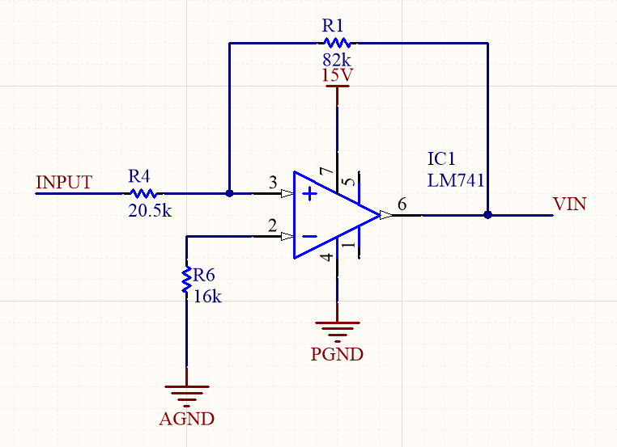

Hình 9: Khuếch đại đầu vào 0-1V lên 0-5V

## **2.3. Mạch đầu vào dòng điện**

Để đo được dòng điện ta dùng 1 điện trở đo dòng. Điều quan trọng ở đây là giá trị của trở đo dòng giúp đưa ra giá trị điện áp đầu ra có thể phù hợp với điện áp đầu vào của ADC.

Lựa chọn trở đo dòng có R = 0.5. Như vậy với dòng từ 0 – 1000mA thì điện áp trên trở là 0- 500mV.

Để thuận tiện cho việc lập trình. Ta sẽ đưa điện áp đầu ra của trở đo dòng có giá trị 0 – 1V như đầu vào đo điện áp.

Vì vậy ta sẽ khuếch đại điện áp trên đầu ra của trở đo dòng thành 0 – 1V.

* G = 1V/500mV = 2.

Với G = 2. Ta sử dụng mạch khuếch đại không đảo với Rf/Rin = 1. Lựa chọn Rf = R1 = 10k. Về mặt trở kháng đầu vào OPAMP thì đã rất lớn nên không cần bận tâm.

Nguồn cấp cho OPAMP này cũng nên từ 0 -15V để phù hợp mục đích khuếch đại đầu vào.

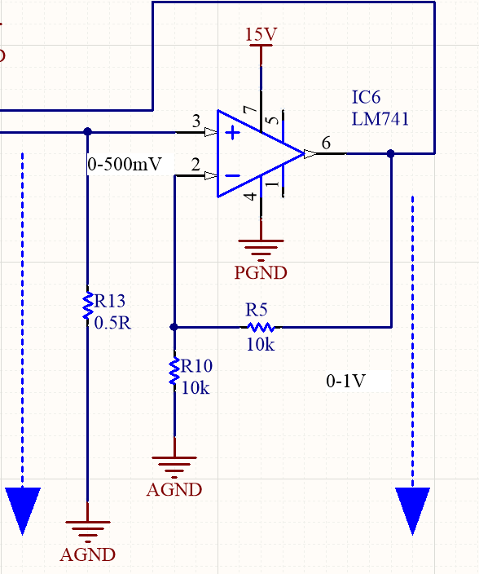

Hình 10: Mạch đầu vào dòng điện 0-1000mA sang 0-1V

## **2.4. Mạch tích phân cho bộ tích phân 2 sườn xung**

Ta lựa chọn chu kì cho đếm 10 bit là Tup = 1ms. Nghĩa là ta sẽ Vin vào mạch tích phân trong vòng 1ms. Hằng số thời gian t = 1ms.

Mức lượng tử của ADC là = 5/(210 – 1) = 5mV.

Với giải điện áp đầu vào từ 0 – 5V.

Vì giải điện áp đầu vào đã lớn mức lượng tự của ADC và nằm trong giải đầu vào của ADC nên ta chỉ cần trực tiếp nối vào đầu vào của bộ tích phân.

Sau đó chúng ta cần đưa ra lựa chọn cho 2 thành phân R và C hợp lý với hằng số thời gian.

Với T = 1ms => Ta lựa chọn R = 100kR và C = 10nF.

Ta có thể tính được với 2 giá trị R và C vừa lựa chọn điện áp đầu ra của bộ tích phân khi đưa điện áp Vin (0 – 5 V) trong khoảng thời gian T = 1ms là:

 . Vin = -5V đến 0 V

Tuy nhiên mạch tích phân cũng là một mạch như một Low pass filter. Vì vậy R, C cũng phải được lựa chọn để làm tín hiệu không bị suy giảm khi đi qua bộ tích phân.

Hình 11: Diện áp mô phong của mạch tích phân với thông số C= 10nF và R= 100k

Mạch so sánh sử dụng OPAMP: Theo nguyên lý tích phân 2 sườn xung. Sau mạch tích phân sẽ là mạch so sánh giữa điện áp đầu ra và điểm 0V. Kết thúc 2 quá trình tích phân của điện áp Vin và Vref thì điện áp ở đầu ra của bộ tích phân sẽ bằng 0. Lúc đó:

+) Đầu vào không đảo sẽ là điện áp GND.

+) Đầu vào đảo sẽ là tín hiệu của đầu ra cua bộ tích phân.

Nguồn cấp cho OPAMP của mạch tích phân phải là nguồn đối xứng -15V và 15V. Lý do là khi sử dụng mạch tích phân cho đầu vào Vin thì giá trị của đầu ra sẽ âm. Để lái được đầu ra xuống điện áp âm thì nguồn cấp cho OPAMP cũng phải có giá trị âm.

Nguồn cấp cho OPAMP so sánh thì đơn giản hơn do chỉ mang giá trị logic 5V- high level và 0V-low level. Ta treo giá trị trở R = 10K pullup cho đầu ra Opamp so sánh. Khi kết thúc quá trình tích phần (End of conversion) thì đầu ra này sẽ được kéo xuống mức thâp. Vậy nguồn cấp đơn 5V là đủ

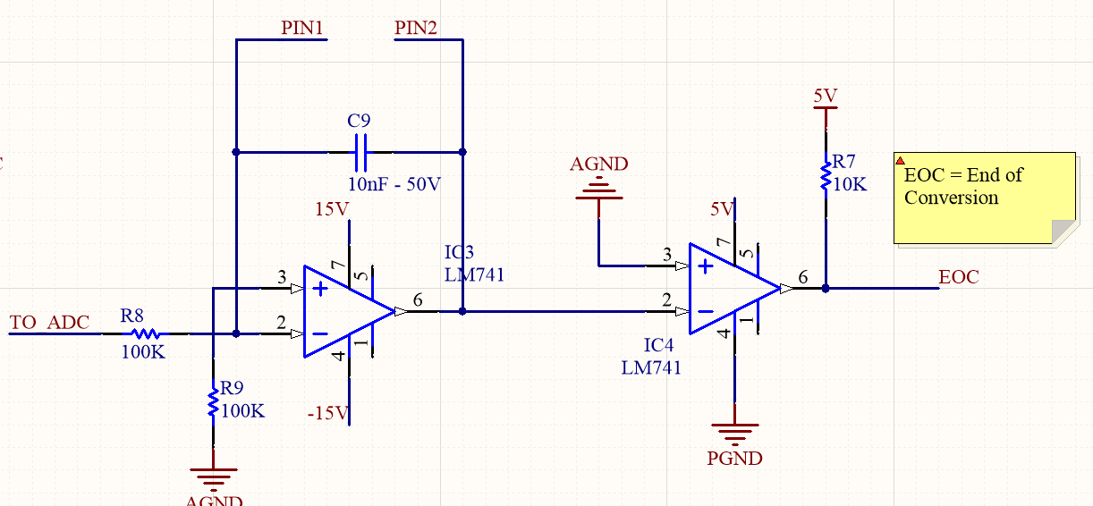

Hình 12:Thiết kế nguyên lý mạch tích phân

## **2.5. Counter**

Ở đây ta sẽ sử dụng thanh ghi timer của 8051 như 1 bộ đếm để xác định thời gian của quá trình tích phân.

Thạch anh sử dụng có tần số f = 12Mhz.

* Chu kì đếm của TIMER0 là: T = 1/(12Mhz/12) = 1us.

Vì vậy với 10-bit sẽ có 1024 => Chu khi lấy tích phân của ADC sẽ khoảng T = 1ms như đã tính toán với mạch tích phân ở trên.

Yêu cầu của thiết kế là phải có ADC 10-bit. Ta sẽ sử dụng thanh ghi TH và TL của ngoại vì TIMER0 để làm bộ đếm cho mạch tích phân. TL0 và TH0 đều là 2 thanh ghi 8 bit. Để có được bộ đếm 10 bit. Ta sẽ sử dụng TIMER0 config ở chế độ 1: Tức là chế độ đếm16 bit. Khi thanh ghi TL0 và TH0 có giá trị là 0xFF. Sau 1 chu khì đếm nữa sẽ xảy ra hiện tượng tràn.

TMOD = 0x01;

Các giá trị TH0 = 0xFC và TL0 = 0x00 thì khi các thanh ghi trên đạt 0xFF thì đã đếm đủ 1024 chu kì tức 10 bit. Để tính toán thì đơn giản ta lấy 216 – 210 và lấy kết quả dưới dạng hexa. Vậy bộ đếm 10 bit đã có. Các thành phần chính cho mạch tích phân 2 sườn xung đã cơ bản là đầy đủ như: mạch tích phân, mạch so sánh, mạch đếm.

Giờ ta sẽ thiết kế các thành phần như Switch chuyển mạch hay khóa mạch để xả áp cho mạch tích phân. Đối với đầu chuyển giữa Vref và Vin cho mạch tích phân. Nhóm đã tính trường hợp dùng Mosfet làm khóa chuyển mạch. Nhưng với điều kiện điện áp mở VGS tương đối khó chọn với các điện áp cực D là Vref = -5V thì tương đối khó. Vì vậy nhóm sử dụng IC Analog Switch DG419.

Hình 13: DG419 PIN DIAGRAM

Với đầu vào IN là mức Logic cấp cho IC. Với các giá trị của Logic thì đầu ra cực D sẽ được nối S1 hoặc S2.

Hiển thị cho mạch đo sẽ được thể hiện bằng LCD 16x2.

Nguồn cho mạch sẽ dùng nguồn tổ ong đối xứng +15V và -15V có điểm chung đất. Đưa qua nguồn tuyến tính LDO để hạ áp và +5V và -5V cho hoạt động của OPAMP, 8051, Vref.

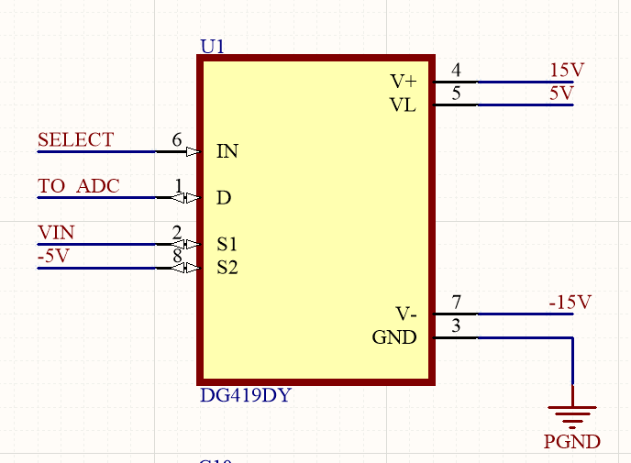

Hình 14: IC chọn Vref hay Vin

Ở đây với giá trị của Vref = -5V được nối với S2 và Vin cần đo được nối với S­1 và được điều khiển bới tín hiệu điều khiển Vin.

Đối với công tắc dùng để xả áp cho mạch tích phân:

Ta sử dụng IC7 74HC4066.

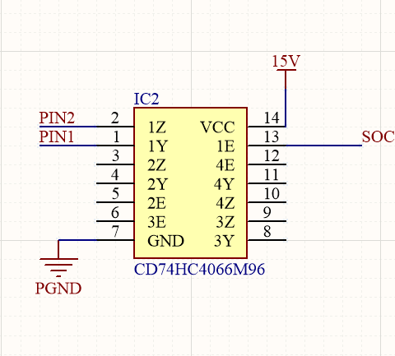

Hình 15: Switch IC để reset cho mạch tích phân

Nguyên tắc hoạt động: Chân 1E để điều khiển tín hiệu. Khi giá trị ở chân 1E ở mức cao thì chân 1Z và 1Y được chập với nhau. Bằng cách đó thì mạch tích phân của ta được Reset.

Tín hiệu SOC là tín hiệu Start of Conversion để bắt đầu quá trình tích phân.

# **Phần 3: Lưu đồ thuật toán và lập trình**

## **3.1. Lưu đồ thuật toán**

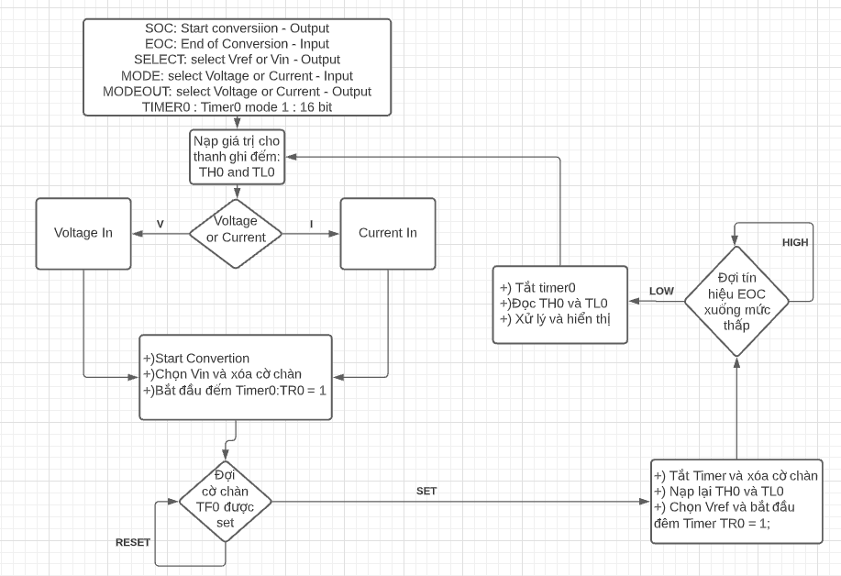

Hình 16: Lưu đồ thuật toán cho mạch đo sử dụng ADC tích phân 2 sườn xung

Về mặt cơ bản:

1. Ta sẽ cấu hình các chân SOC, EOC, SELECT, MODE, MODEOUT như trên.
2. TIMER0 ở chế độ 1 đếm 16 bit bằng TMOD = 0x01.
3. Sau đó nạp giá trị cho thanh ghi TH0 = 0xFC và TL0 = 0x00 để thanh ghi đếm đủ 1024 giá trị.
4. Dựa vào công tắc Switch ở phần lựa chọn dòng điện hay điện áp để chọn đầu vào và chế độ hiển thị.
5. Start Conversion để xả áp ở mạch tích phân của dual slope adc.
6. Chọn tín hiệu Vin bằng tín hiệu output SELECT = 1 và bắt đầu đếm TR0 = 1.
7. Đợi khi cờ chàn TF0 được đặt thì xóa cờ chán và tắt bộ đếm.
8. Nạp lại giá trị TH0 và TL0 và chọn Vref = -5V.
9. Đợi tín hiệu EOC (input) = 0 khi quá trình tích phân thực hiện xong.
10. Tắt bộ đếm và đọc giá trị. result = ((TH0-252) << 8) + TL0.
11. In kết quả ra màn hình.

## **3.2. Lập trình**

Dưới đây sẽ là code cụ thể để đo điện áp

#include <REGX52.H>

#include <stdio.h>

sbit SOC = P3^0; // Chân Start Conversion

sbit EOC = P3^1; // Chân End of Conversion

sbit SELECT = P3^4; // Chân lựa chọn Vref hay Vin

sbit LCD_RS = P1^4; //Chân RS LCD

sbit LCD_EN = P1^6; // Chân EN LCD

sbit LCD_RW = P1^5; // Chân RW LCD

#define LCD_DATA P2 // Khai báo chân data.

void Delay_ms(unsigned int t) //Hàm delay

{

unsigned int x, y;

for(x=0; x<t ; x++)

{

for(y=0; y<123; y++);

}

}

void Lcd_cmd(unsigned char cmd) // Hàm ghi lệnh ra LCD

{

LCD_RW =0

LCD_RS =0;

LCD_DATA =cmd;

LCD_EN = 0;

LCD_EN =1;

if(cmd<=0x02) {

Delay_ms(2);

}

else{

Delay_ms(1);}

}

void Lcd_Char_Cp(char c) // Hiển thị kí tự mong muốn

{

LCD_RW =0;

LCD_RS =1;

LCD_DATA =c;

LCD_EN = 0;

LCD_EN =1;

Delay_ms(1);

}

void Lcd_Out_Cp(char *str)// Ghi chuỗi kí tự lên LCD

{

unsigned char i=0;

while(str[i]!=0)

{

Lcd_Char_Cp(str[i]);

i++;

}

}

void Lcd_Out(unsigned char row, unsigned char col, char *str)

// Dịch chuyển con trở đến vị trí mong muốn

{

unsigned char cmd;

cmd = (row==1?0x80:0xC0) + col - 1;

Lcd_cmd(cmd);

Lcd_Out_Cp(str);

}

void Lcd_Init() // Khởi tạo LCD để hiển thị

{

Lcd_cmd(0x30);

Delay_ms(5);

Lcd_cmd(0x30);

Delay_ms(1);

Lcd_cmd(0x30);

Lcd_cmd(0x38);

Lcd_cmd(0x01);

Lcd_cmd(0x0C);

}

char arr[30]; // Mảng lưu dữ liệu

unsigned int value = 0; // Lưu giá trị TH0

unsigned int value1 = 0; // Lưu giá trị TL0

int result;

float voltage = 0; // điện áp đo được

int main()

{

Lcd_Init();

TMOD = 0x01; // timer 0 chế độ 16 bit

while(1)

{

if( MODE == 1 )

{

MODEOUT = CURRENT;

sel = CURRENT;

}

else

{

MODEOUT = VOLTAGE;

sel = VOLTAGE;

}

TH0 = 0xFC; // Nạp thanh ghi để có được bộ đếm 10 bit

TL0 = 0x00;

SELECT = 0; // Chọn Vin

SOC = 1; // Start Conversion bằng cách xả áp trên tụ của mạch tích phân

Delay_ms(1);

SOC = 0;

TR0 = 1;// Bắt đầu đếm Timer0

while(!TF0); // Đợi cờ chàn khi cho Vin vào

TF0 = 0; // Xóa cờ chàn

TR0 = 0; // Tắt Timer0

SELECT = 1; // Chọn Vref

TH0 = 0xFC; // Nạp lại thanh ghi

TL0 = 0x00;

TR0 = 1; // Bắt đầu đếm

while(EOC);

TR0 = 0;

value1 = TH0;

value = TL0;

TH0 = 0xFC;

TL0 = 0x00;

TF0 = 0; // Xóa cờ chàn

result = ((value1-252) << 8) + value;

voltage = (((float)result/(float)1030)*5);

if( sel == CURRENT )

sprintf(arr,"Voltage:%0.002fV",voltage);

else

sprintf(arr,"Current:%dmA",(int)((voltage/5)*1000));

Lcd_Out(1,3,arr);

Delay_ms(100);

}

}

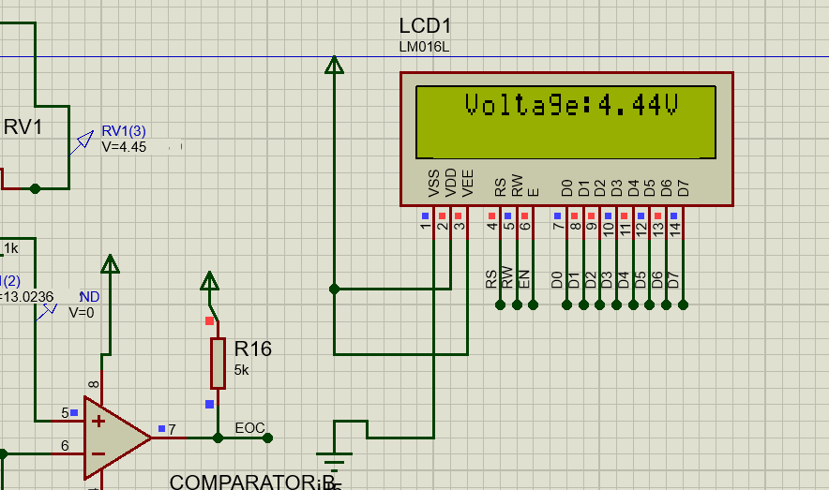

Kết quả mô phỏng trên Proteus với Vin là 4.45 thì kết quả đo được và hiển thị trên LCD là 4.44V. Tương đối chính xác.

File mạch mô phỏng trên Proteus, Schematic và PCB được đính kèm cùng báo cáo.

**Tài liệu tham khảo**

1. Github. DangManhTruong1995/8051-Master.
2. The Art of Electronic 3rd Edition, Paul Horowitz.
3. <https://www.electronics-tutorial.net/analog-integrated-circuits/data-converters/dual-slope-type-adc/>
4. https://www.electronics-tutorials.ws/opamp/opamp_6.html.